Software Requirements Specifications



# Dungeon - Tehnologia Informatiei

Dinca Gabriel

Gogoașe Alin-Florin

Rotaru Bogdan-Stefan

Andronache Radu

### 1. Introducere

Aceasta sectiune ofera o descriere si o perspectiva a tuturor caracteristicilor documentului SRS. De asemenea, sunt asigurate scopul documentului alaturi de o lista de abrevieri si definitii.

### 1.1 Obiectiv

Scopul acestui document este acela de a oferi o descriere clara si detaliata a jocului “Dungeon”. In acest document vor fi prezentate scopul aplicatiei, constrangerile de sistem, interfata si interactiunile cu aplicatiile externe. Documentul este utilizat pentru a fi propus unui client pentru aprobarea acestuia si folosit ca o referinta pentru dezvoltarea primei versiuni ale aplicatiei pentru echipa de dezvoltare.

### 1.2 Scop

Aplicatia “Dungeon” este o aplicatie pe Android ce contine o serie de nivele ce necesita gandire logica si perspicacitate. Scopul acestui joc este acela de a ajuta la dezvoltarea gandirii logice.

### 1.3 Definitii, acronime si abrevieri

|  |  |
| --- | --- |
| **Term** | **Definition** |
| Jucator | Persoana care interactioneaza cu aplicatia. |
| Personaj | Personajul principal al jocului (caracterul). |
| Inamic | O unitate din cadrul jocului ce utilizeaza inteligenta artificiala. |
| Nivel | Un stagiu al jocului ce trebuie terminat pentru a putea avansa la stagiul urmator. |
|  |  |

### 1.4 Referinte

### 

### 1.5 Privire de ansamblu

Restul acestui document contine inca doua capitole. Capitolul cu numarul 2 prezinta o descriere a functionalitatilor de sistem, interactiunea sistemului cu alte sisteme, si caracteristicile utilizatorilor.

Cel de-al treilea capitol contine cerintele functionale pentru tipurile de utilizatori ale sistemului.

### 2. Descriere generala

Aceasta sectiune ofera o perspectiva a intregii aplicatii. Aplicatia va fi descrisa in contextul interactiunii cu alte sisteme, vor fi prezentate functionalitatile de baza ale acesteia si va contine cerinte specifice. Totusi, nu va fi descrisa fiecare cerinta in detaliu, in schimb sectiunea va descrie factorii care afecteaza produsul final.

### 2.1 Perspectiva produsului

Aceasta aplicatie va utiliza o interfata de utilizator ce se va comporta ca meniul principal al aplicatiei.Pentru selectarea nivelelor interfata contine o pagina de level selection de unde jucatorul poate alege sa joace nivelele pe care le-a terminat deja.

Jocul va fi distribuit gratis pe Google Play.

Tehnologiile folosite pentru dezvoltarea aplicatiei vor fi Unity pentru Core Engine,Microsoft Visual Studio 2017 pentru codul sursa, Adobe Photoshop si Adobe Ilustrator pentru grafica.

### 2.2 Functiile produsului

### 2.3 Caracteristicile utilizatorilor

Exista un singur tip de utilizator, ce poate utiliza aplicatia utilizatorul general. Acesta v-a avea acces la produsul final si eventual la viitoarele versiuni.

### 3. Cerinte specifice

Aceasta sectiune include cerintele care specifica actiunile fundamentale ale aplicatiei.

### 3.1 Cerinte ale interfetei externe

Aceasta sectiune ofera o descriere detaliata ale tuturor input-urilor catre system si output-urilor de la sistem. De asemenea, descrie elementele hardware, software si interfetele de comunicare si ofera prototipuri standard ale interfetei de utilizator.

3.1.1 Interfata utilizatorului

Meniul principal :

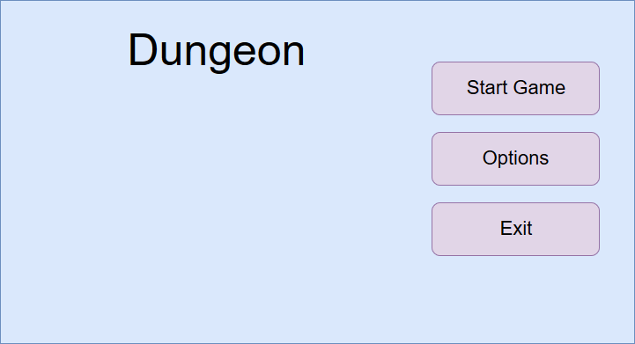

Selectia nivelelor:

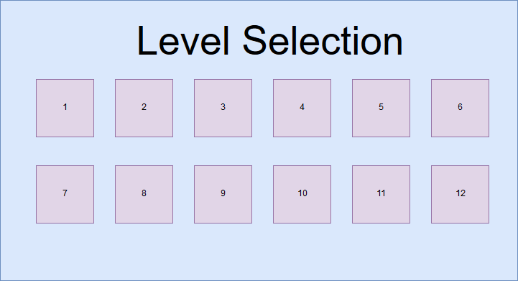

Nivel de joc:

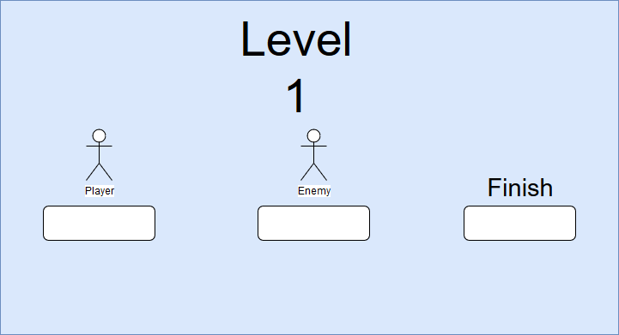

3.1.2 Interfete hardware

Deoarece aplicatia “Dungeon” nu contine componente hardware, produsul nu are interfete hardware.

3.1.3 Interfete software

3.1.4 Interfete de comunicare

Nu se aplica interfete de comunicare.

3.2 Functionalitati

3.2.1 User Class 1 – Player

3.2.1.1 Cerinta functionala – Movement

**ID:FR1**

TITLE: Movement

DESC: Player-ul se poate misca in timpul nivelului pe orizontala

RAT: Pentru a completa nivelul.

DEP: Platforme

3.2.1.2 Cerinta functionala – Attack

**ID:FR2**

TITLE: Attack

DESC: Player-ul poate ataca prin aruncarea shurikenelor pentru a anihila inamicii prezenti in nivelul respectiv.

RAT: Pentru a ramane in viata si a completa nivelul.

DEP: Inamici

3.2.1.3 Cerinta functionala – Jump

**ID:FR3**

TITLE: Jump

DESC: Player-ul are posibilitatea la anumite nivele de a se folosi abilitatea de saritura.

RAT: Pentru a se feri si a termina nivelul.

DEP: Ground